Antifungal Power Pak
强效防霉片
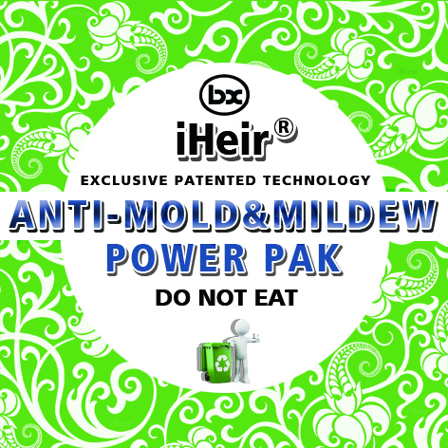
在鞋、箱包、手袋、皮具制品、服装、家具、家居用品、工艺品、轻工业、食品等产品的销售及运输过程中，由于受到地域气候的影响，最令人担扰的就是产品发生霉变，以往是采取在包装内放置干燥剂，或由客户指定放置进口塑料防霉片和其它不干胶防霉片等。
干燥剂是利用硅胶等原料的吸潮制造干燥环境，从而达到防霉作用，由于产品的包装环境不密封，有大量的水分，干燥剂只能吸收其中少量水分，而且不能抑制霉菌生长；
进口塑料绿色防霉片，由塑料包裹靠吸湿后才能释放二氧化氯来杀菌，由于采用塑料包裹药剂，本身释放效果不好，如果湿气过大，释放的二氧化氯气会使产品变色、产品上五金生锈等严重危害产品质量的事故；
近年来逐步流行的不干胶防霉片，价格虽然比进口绿色防霉片便宜，但防霉效果不明显，短期1-2个月防霉有效，由于不干胶吸收的药剂份量有限，并采用不干胶粘合来控制释放药剂，如果使用时操作不当，裸露在空气中药剂释放过快，超过24小时就失效了的风险，并且不干胶粘合药剂含量有限，不能达到长时间的预防发霉效果。
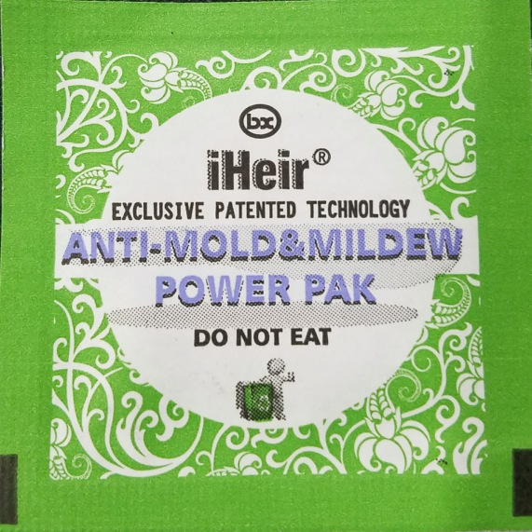
iHeir高效环保的Antifungal Power Pak强效防霉片是艾浩尔开发的高科技产品。已经在国内外申请多个项目的发明专利，iHeir Antifungal Power Pak从山葵和芥末中提取的成分Allylisothiocyanate异硫氰酸烯丙酯（芥末精油）能够抑制霉菌和细菌的成长而且可以防止霉的繁殖，而且对小苍蝇等害虫有忌避效果。其防霉机理是常温升华将Allylisothiocyanate异硫氰酸烯丙酯（芥末精油）带到产品包装环境中，利用气体的流动平均分布于全部空间，从而杀死青霉、曲霉、球毛霉等霉菌，制造不利于霉菌生长的环境。在保护期内防霉效果非常明显。
效果及毒性：
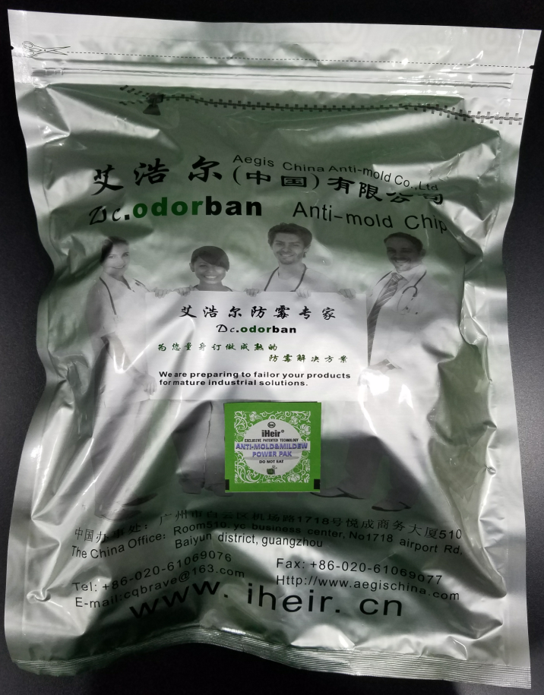
经过SGS/ITS/BV/TUV等多家检测部门实验及实际应用证明高效环保的iHeir Antifungal Power Pak强效防霉片可在12个月内持续发挥作用。有效地保护被防护物品在使用期内不发生任何的霉变。其毒性比食盐性还低、不含DMF(富马酸二甲酯）、符合欧盟REACH，安全环保，不同于其他任何防霉产品，对皮肤无刺激，对环境无污染，并首家获得绿色环保认证证书。
该iHeir Antifungal Power Pak强效防霉片采用缓释技术，让防霉因子持续作用，杀灭霉菌，效果显著，环保高效。
环保iHeir Antifungal Power Pak强效防霉片完全符合美国试验与材料学会d4576-86（1996批准）的抵抗霉菌测试标准，提供的防霉抗菌剂也完全符合美国试验与材料学会d4576-86（1996批准）的抵抗霉菌检测标准。
iHeir Antifungal Power Pak强效防霉片主要用于在鞋、箱包、手袋、皮具制品、服装、家具、家居用品、工艺品、体育用品、轻工业、食品等产品防霉，具有安全性高、价格低廉等优点。能抑制多种霉菌和酵母菌。广泛用于皮革鞋帽、纺织品、家居用品、体育用品、轻工业等各种需要防霉的产品。
使用时注意：
1.产品装入包装盒之同时放入iHeir Antifungal Power Pak强效防霉片，包装盒应尽速装入外箱。
2.外箱破损或受潮将影响本剂之防霉效果，长途运输有淋雨顾虑时, Carton内应加塑胶袋防护。
3.当包装盒装入Carton封箱後72小时内, iHeir Antifungal Power Pak强效防霉片即已将箱内霉菌破坏清除，此时Carton内呈无菌状态，在开箱前效果可维持12个月以上。
4.本防霉处理系利用Allylisothiocyanate异硫氰酸烯丙酯（芥末精油）挥发出之气体，藉由其强穿透力及强刺激性作为处理机制；如使用金属配件有受潮生锈之虞者，仍应作好产品乾燥处理或放生化乾燥剂(防霉干燥包)。
5.产品包装封箱後，超过15天以上，若经开箱检验，此时由於Antifungal Power Pak强效防霉片气体已随之逸去，打开不会留下任何气味，所以验毕必须重新更换新的Power Pak处理一次，以确保防霉效果。
6.在iHeir Antifungal Power Pak强效防霉片置入包装盒後,其气体迅即挥发出来并均匀散布盒内,故置於盒内任何位置效果都是一样的。
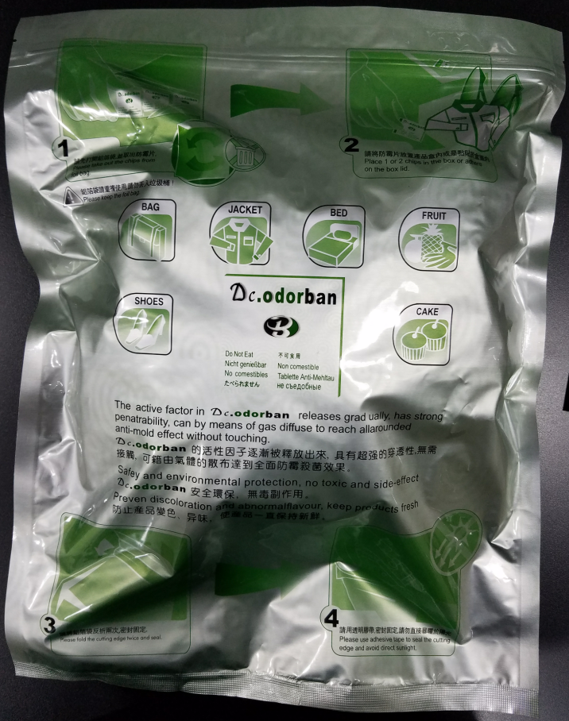
7.本产品乃天然淬取物符合食品级之安全标准、清洁卫生、对人体无任何负作用、且对各种材料皆无不良影响、可放心使用。
8.本品具强刺激性，使用时作业场所请加强通风措施，操作时请配戴橡胶手套进行操作，使用时先从袋口缺口处撕开袋口，然后袋子上的骨袋打开一小部分，且不可全部打开，打开口径以可以用手伸进取货即可，当天生产未使用完的用手卡紧骨袋锁好袋子。
9.请勿靠近眼睛鼻子， 以避免过度刺激；若不慎触及，请即刻以清水冲洗.
10.本强效防霉片保存期限1年，请存放於乾燥、通风、低温并远离火源之场所。

附：對各種微生物具卓越之抗菌效果－
細菌（革兰氏阳性） | 藻類 | 真菌
金黃色葡萄球菌 | 嗜綠藻屬 | - 黑麴霉菌
- 乳酸菌 | 太湖念球藻屬 | - 黃麴霉菌
- 枯草桿菌 | 棕色藻屬 | - 土麴霉菌
 | 綠色藻屬S | - 疣麴霉菌
細菌（革蘭氏陰性） | 綠色藻屬P | - 球毛瞉霉
- 霍亂沙門氏菌 |  | - 青霉菌
- 傷寒沙門氏桿菌 | 酵母菌 | - 毛癬菌屬
- 大腸桿菌 | 釀酒酵母菌 | - 芽霉菌屬
- 結核桿菌 | 念珠菌 | - 木霉菌屬
- 綠膿桿菌 |  | - 頭霉菌屬
- 產氣性桿菌

